รายงานการปฏิบัติราชการประจำเดือน ตุลาคม 2566
ประจำปีงบประมาณ พ.ศ. 2566
สถานีตำรวจภูธรปากรอ
งานป้องกันปราบปราม
เรียน ผู้บังคับบัญชา สภ.ปากรอ 5 ต.ค. 2566 เวลา 21.00น ภายใต้อำนวยการของ พ.ต.ท.สมคิด เทพเพชร สว.สภ.ปากรอ สั่งการให้ ร.ต.ท. สุขสันต์ วงษ์นุ่น รอง สว.(ป.) ฯ/ร้อยเวร20 พร้อมสายตรวจรถยนต์ ว.4 ตู้แดง/QR.CODE ในเขตพื้นที่รับผิดชอบ เปิดสัญญาณไฟวับวาบ
-เพื่อป้องกันเหตุตามจุดเสี่ยงจุดล่อแหลมในพื้นที่
-เพื่อป้องกันเหตุเกี่ยวกับทรัพย์และอาชญากรรมต่างๆ
-ระวังป้องกันเหตุร้าย รักษาความปลอดภัยโรงเรียนในเขตพื้นที่รับผิดชอบ
- ตามมาตราการป้องกันปราบปรามกลุ่มวัยรุ่นรวมตัวแข่งรถในทางสาธารณะและขับรถเสียงดังสร้างความเดือดร้อนรำคาญให้กับประชาชนในพื้นที่ เหตุการณ์ทั่วไปปกติ จึงเรียนมาเพื่อโปรดทราบ
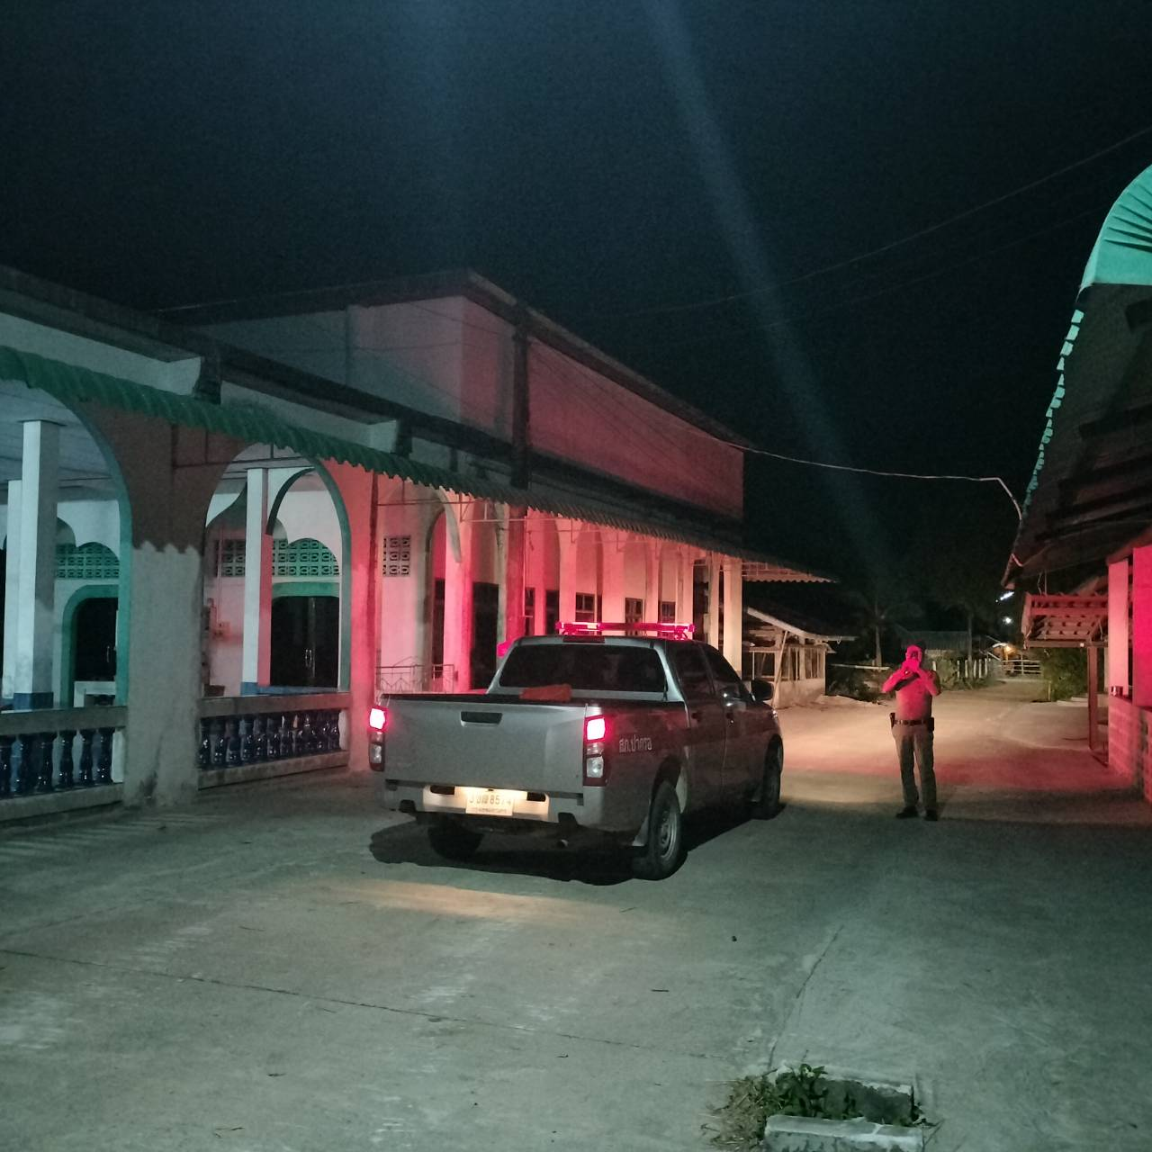
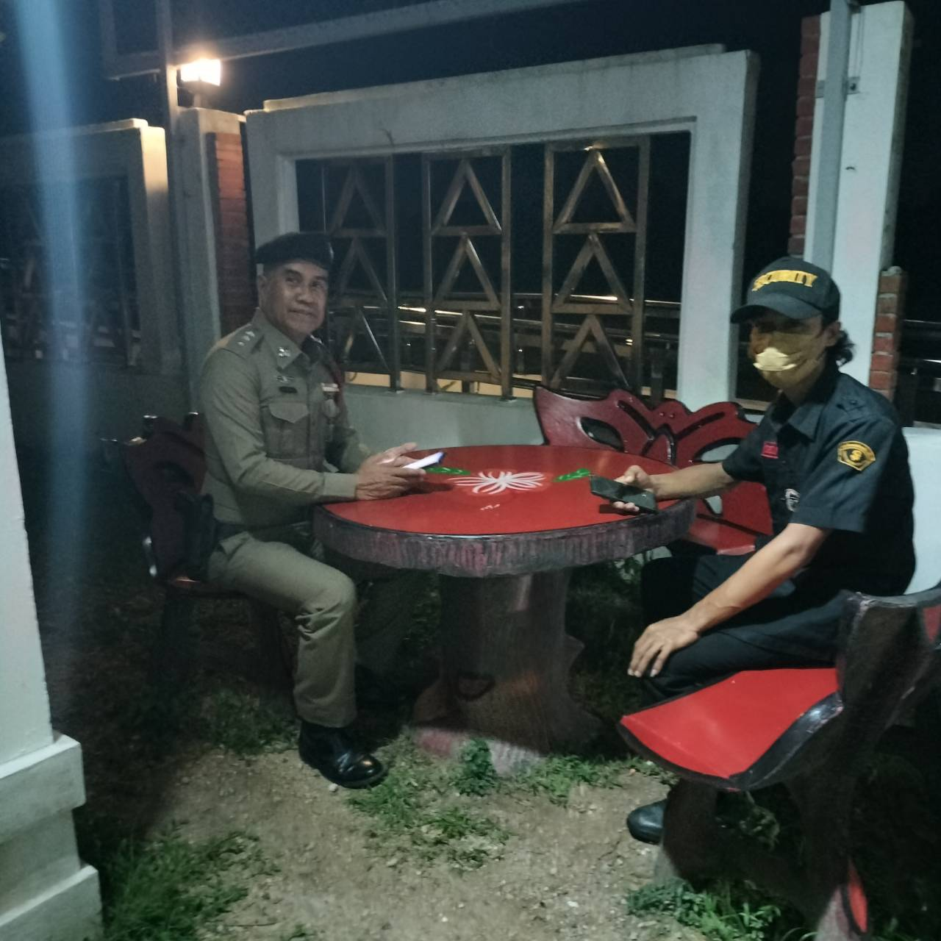

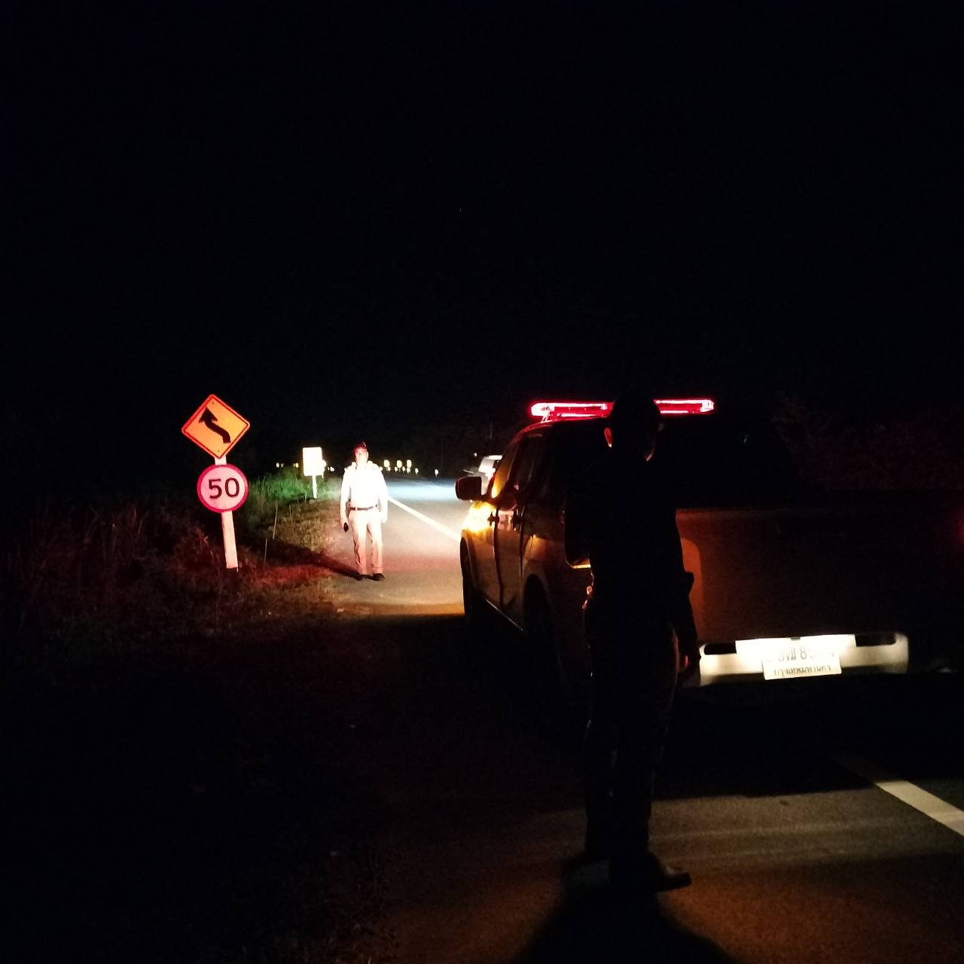

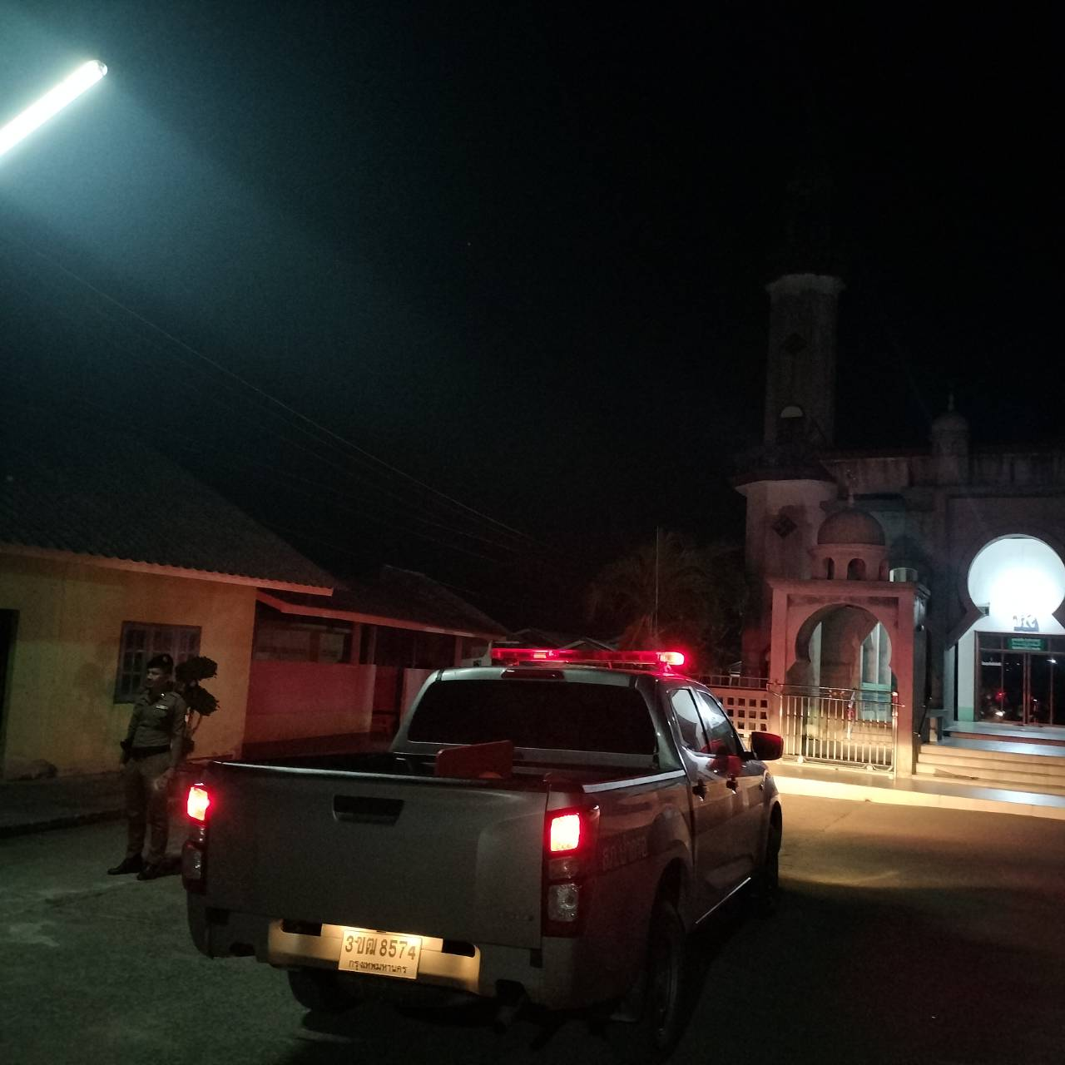

เรียน ผู้บังคับบัญชา สภ.ปากรอ เมื่อ 11 ต.ค. 2566 ร.ต.อ.สมศักดิ์ วิภูวัชรากร รอง สว.(ป.) /ร้อยเวร20 ตรวจห้องควบคุมผู้ต้องหา ห้องควบคุมสภาพมั่นคงแข็งแรง สะอาดเรียบร้อย ไม่มีสิ่งของต้องห้าม มีแสงสว่างเพียงพอ ไม่มีผู้ต้องหาในความควบคุม เหตุการณ์ทั่วไป ปกติ จึงเรียนมาเพื่อโปรดทราบ

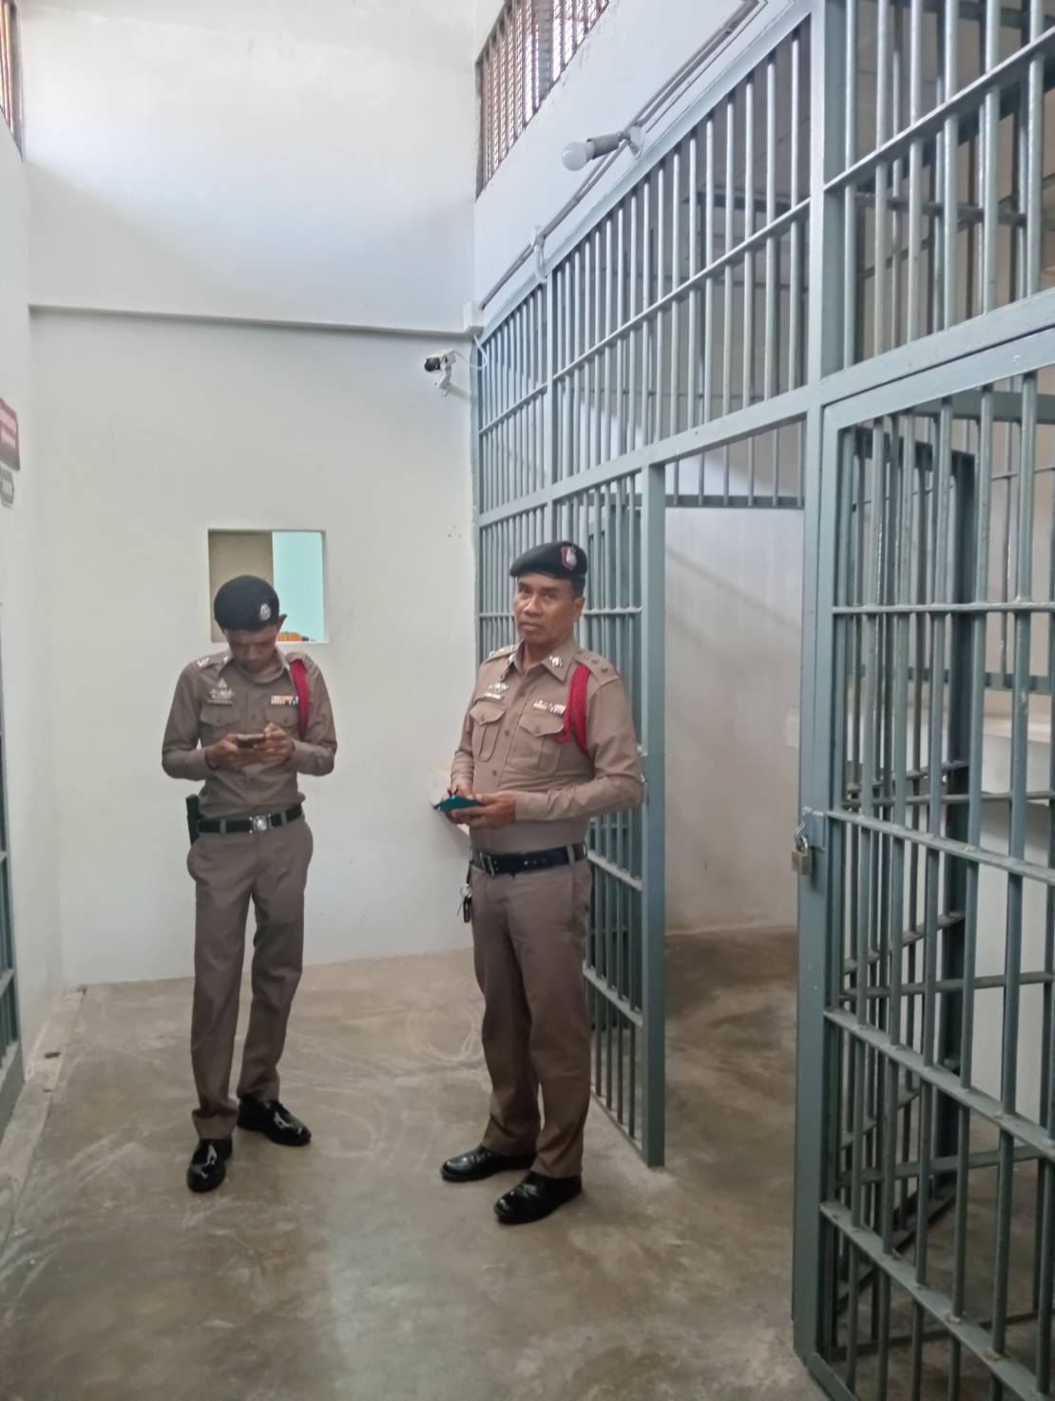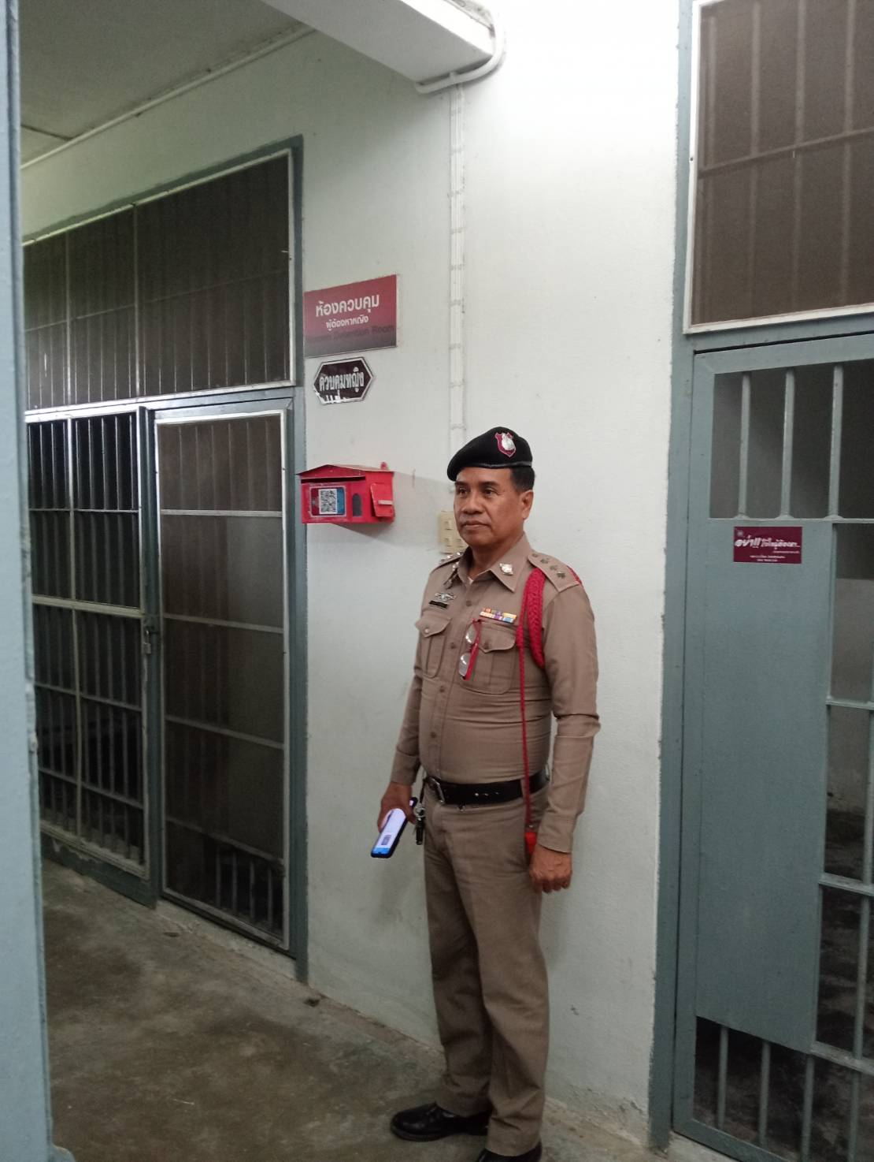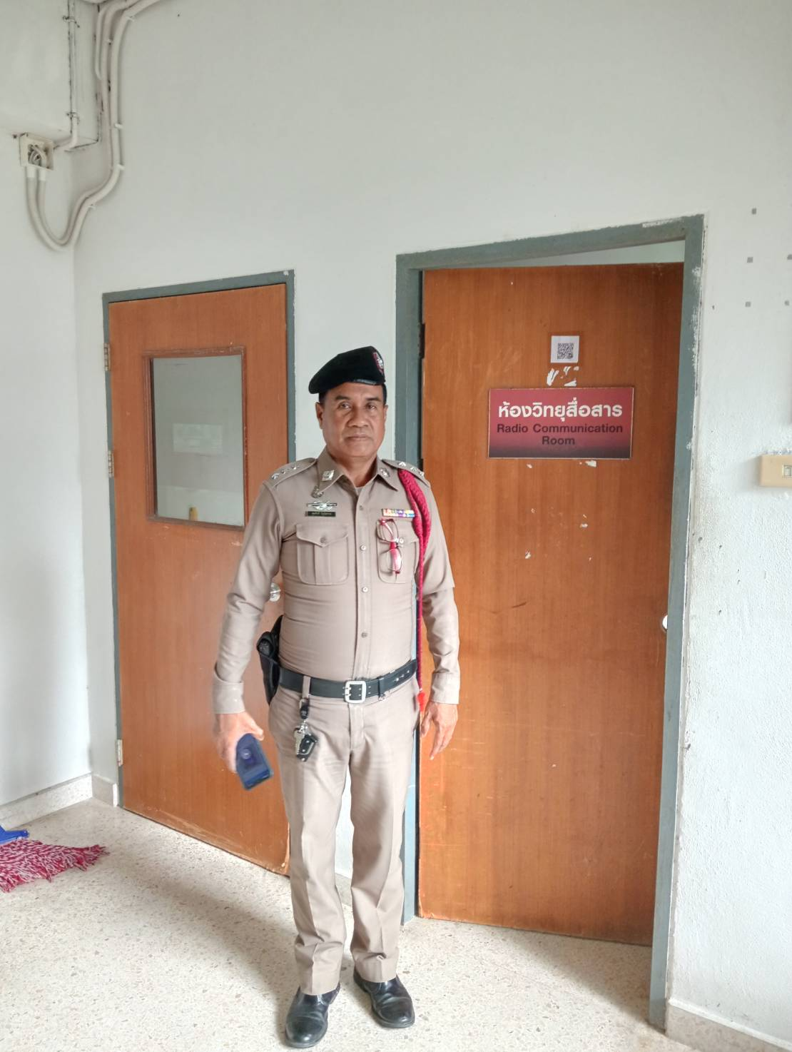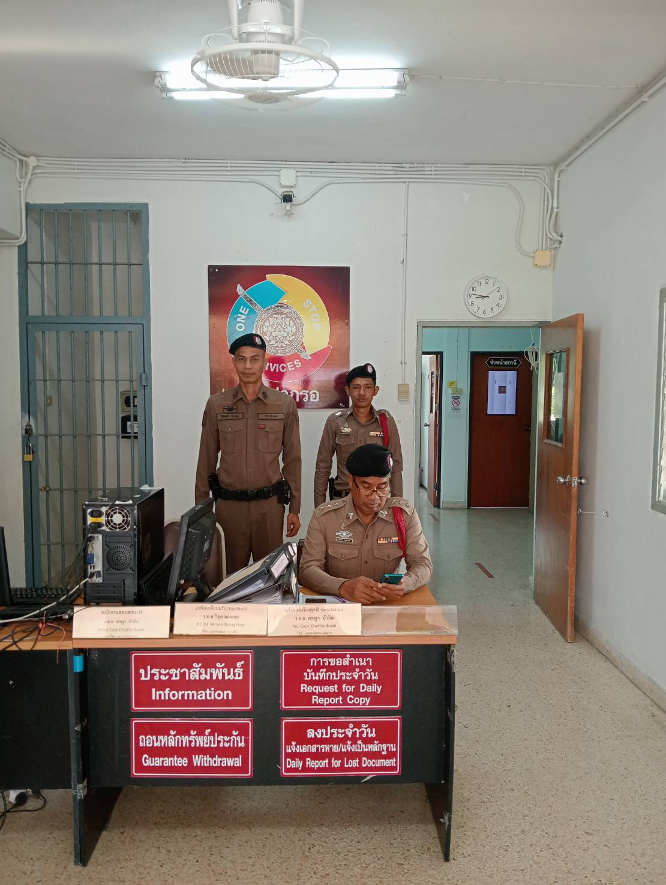
เรียน ผู้บังคับบัญชา สภ.ปากรอ 18 ต.ค. 2566 เวลา 10.00น ภายใต้อำนวยการของ พ.ต.ท.สมคิด เทพเพชร สว.ส ภ.ปากรอ สั่งการให้ ร.ต.ท.ยุทธศักดิ์ พันธุ์ชนะพล รอง สว.(ป.) ฯ/ร้อยเวร20 พร้อมสายตรวจรถยนต์ ว.4 พื้นที่รับผิดชอบ ตรวจเยี่ยมระชาชน เหตุการณ์ทั่วไปปกติ จึงเรียนมาเพื่อโปรดทราบ
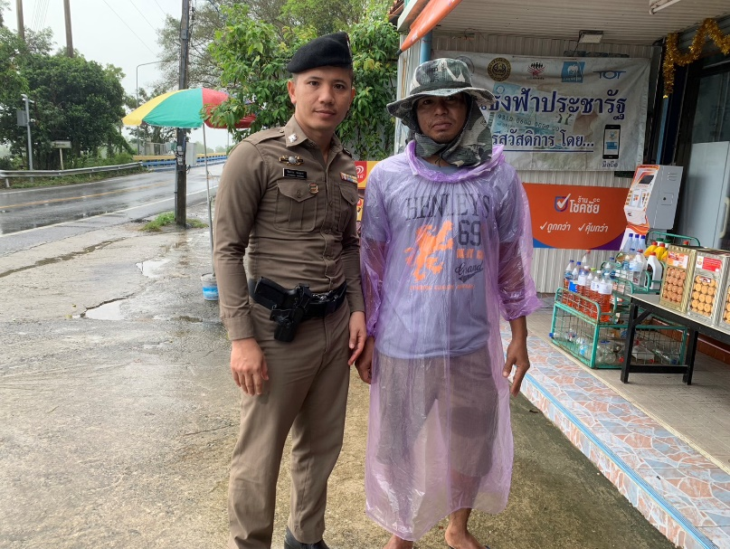
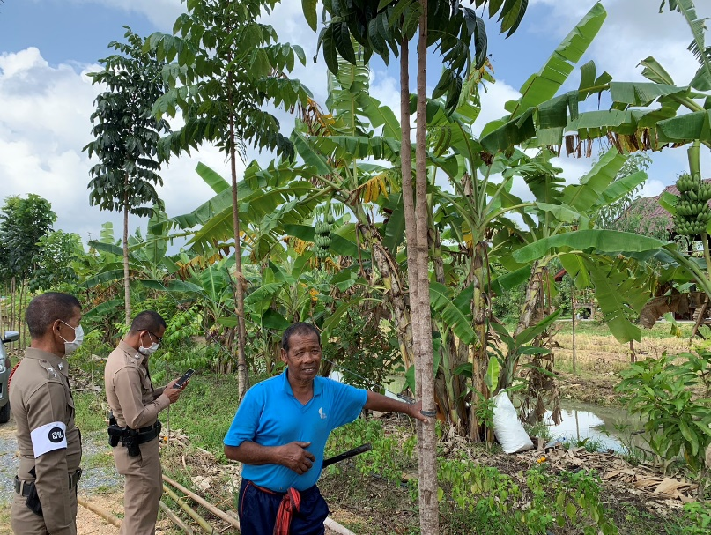

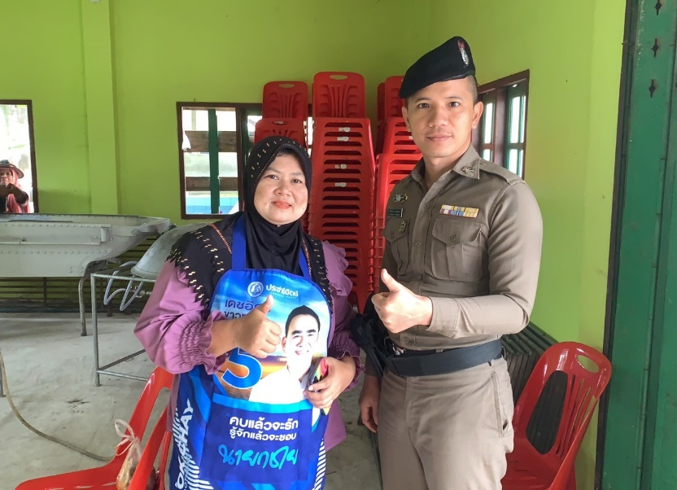
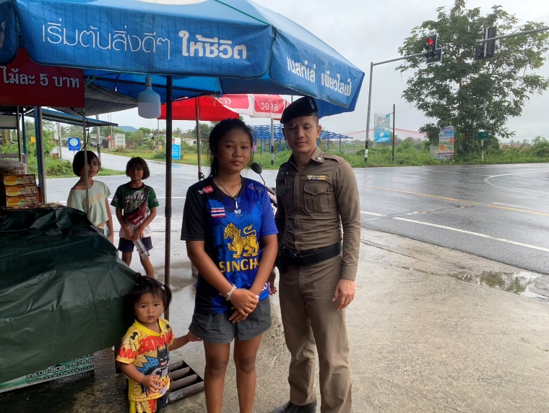

เรียน ผู้บังคับบัญชา สภ.ปากรอ 28 ต.ค. 2566 ภายใต้การอำนวยการโดย​ พ.ต.ท.สมคิด เทพเพชรสว .สภ.ปากรอ สั่งการให้ ร.ต.ท.สุขสันต์ วงษ์นุ่น รอง สว.(ป.)ฯ/ร้อยเวร20 พร้อมสายตรวจรถยนต์ ว.4 ตรวจสอบร้านซ่อมรถจักรยานยนต์ "ร้านรัตน์การช่าง’เลขที่ 32/1 ม.3 ต.ป่าขาด อ.สิงหนคร จ.สงขลา ซึ่งเป็นร้านซ่อมรถจักยานยนต์ และจำหน่ายอะไหล่ อุปกรณ์ตกแต่งรถจักรยานยนต์ ได้ประชาสัมพันธ์เกี่ยวกับการซ่อมรถ และขอความร่วมมือไม่ให้ซ่อมหรือเปลี่ยนอะไหล่รถให้กลุ่มวัยรุ่นที่นำรถไปขับซิ่งตามท้องถนนสร้างความเดือดร้อนแก่ประชาชน เหตุการณ์ทั่วไปปกติ
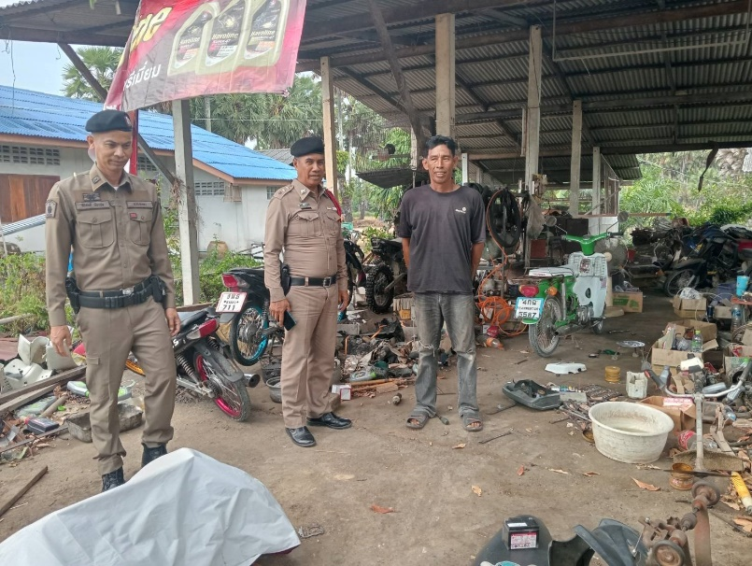
จึงเรียนมาเพื่อโปรดทราบ
